１　題材の目標

題材名

○電気エネルギーについて知ろう

○北海道の発電について調査し，最適なエネルギーミックスを考えよう

第２学年

内容のまとまり

内容「Ｃ　エネルギー変換の技術」

(1) 生活や社会を支えるエネルギー変換の技術

(2) エネルギー変換の技術による問題の解決

(3) 社会の発展とエネルギー変換の技術

中学校技術・家庭科（技術分野）　釧路教育研究所

キーワード　「学習の見通し」と「振り返り」を重視した指導と評価

(1) 生活や社会で利用されているエネルギー変換の技術についての科学的な原理・法則や基礎的な技術の仕組みを理解するとともに，エネルギー変換の技術と生活や社会，環境との関わりについて理解を深める。

(2) 生活や社会の中からエネルギー変換の技術と安心・安全に関わる問題を見いだして課題を設定し解決する力を身に付ける。

(3) 安全な社会の構築に向けて適切かつ誠実にエネルギー変換の技術を工夫し創造しようとする実践的な態度を身に付ける。

２　題材の評価規準

|  |  |  |
| --- | --- | --- |
| 知識・技能 | 思考・判断・表現 | 主体的に学習に取り組む態度 |
| ①生活や社会で利用されているエネルギー変換の技術についての科学的な原理・法則や基礎的な技術の仕組みについて理解している。  ②発電所の特徴や長所と短所，北海道の電力構成の問題点について理解している。 | ①生活や社会の中からエネルギー変換の技術と安心・安全に関わる問題を見いだして課題を設定し解決する力を身に付けている。  ②北海道の発電における課題の解決策を構想し，調べた内容をもとに評価・表現するなどして課題を解決する力を身に付けている。 | ①安全な社会の構築に向けてエネルギー変換の技術を工夫し創造しようとしている。  ②北海道の発電の現状や課題を自分ごととして捉え，安全・安心な社会の構築を目指してエネルギー変換の技術を工夫し創造しようとしている。 |

３　指導と評価の計画（全10時間）

「・：指導に生かす評価を行う代表的な場面」，「○：全員の学習状況を記録に残す評価を行う場面」

|  |  |  |  |  |
| --- | --- | --- | --- | --- |
| 時間 | 学習活動 | 評価規準（評価方法） | | |
| 知識・技能 | 思考・判断・  表現 | 主体的に学習に取り組む態度 |
| １ | 「エネルギーとは何か」について教科書やwebで調べ，エネルギー変換の技術の例や，エネルギー変換効率について知る。 | ～電気エネルギーについて知ろう～  ・知①（ワークシート） |  |  |
| ２ | 交流電源と直流電源の違いについてまとめ，交流電源の送電や配電の仕組みについて知る。 | ・知①（ワークシート） |  |  |
| ３ | 電気回路の構成について理解し，簡単な電気回路を回路図で表す。 | ・知①（ワークシート）  〇知①（ペーパーテスト） |  |  |
| ４  ５ | 漏電や感電などについて理解し，電気機器の安全な使い方についてまとめる。  　自分の生活を振り返りながら電気による事故を防ぐ方法を考える。 | ・知①（ワークシート） | 〇思①（ワークシート） | 〇態①（振り返りシート） |
| ６７ | ～北海道の電気の安定供給について考えよう～  　各発電所の特徴と課題について教科書やwebで調べ学習を行いワークシートにまとめる。 | ・知②（ワークシート）  〇知②(ペーパーテスト) |  | ・態②（振り返りシート) |
| ８  ９ | 北海道の発電の課題を解決する方法を個人や班で考える。  社会の現状や技術的な側面を捉え，技術の見方，考え方を働かせながら，北海道の「ベスト」な発電方法の割合を考え，ワークシートにまとめる。 |  | 〇思②（ワークシート） | ・態②(ワークシート，振り返りシー  ト) |
| 10  本時 | 本時までの自分の考えや各班の発表，2030年度までの電力構成の考えなどを考察し，現時点での北海道の電力構成（ベストミックス）を再考する。 |  | 〇思②（ワークシート） | 〇態②(ワークシート，振り返りシート) |

４　本時案（10／10）

（1） 本時の目標

　　　本時までの自分の考えや各班の発表，国や北海道が目指す2030年度までの電力構成などを考察し，現時点での自分のベストミックスを考え提案することができる。

（2） 本時の展開

|  |  |  |
| --- | --- | --- |
| 時 | ○学習活動　・生徒の反応 | ◇留意点　☆評価 |
| 導入 | ○前時の学習内容を確認する。  〇本時の内容を把握し，見通しをもつ。  「各班の発表」や「北海道や国が目指す電力構成の説明」を聞き，それを考察した上でもう一度自分のベストミックスを決めよう。 | ◇教師の説明だけでなく，生徒の振り返りシートやワークシートを使用する。 |
| 展開 | ○グループで考えたベストミックスを発表する。  発表者…各班で準備した内容をわかりやすく発表する。  　　視聴者…発表を聞き，気付きや質問をワークシートにまとめる。  〇国や北電の考える2030年度までの電力構成について説明を聞く。  　・自分の考えたベストミックスと似ているな（違うな）。  　・北電は原子力発電を再開させようと考えているんだな。  ○各班の発表や北電の2030年度までの電力構成の考えを総合的に考察し，現時点での「自分のベストミックス」を考え，ワークシートにまとめる。 | ◇ロイロノートを使用し，発表者のワークシートを視聴者に共有する。  ◇新たな気付きや視点があればワークシートに記入するよう説明する。  ☆思②調べた内容や各班の考えを踏まえ，現時点でのベストミックスを作成し，その根拠を説明できている。（ワークシート） |
| 終末 | 〇 本時と単元の振り返りを振り返りシートに書く。  ・様々な発電の特徴や課題を知ることができたので，自分たちの地域で行われている発電についてもう少し調べていきたい。  ・自分は再生可能エネルギーが発電の中でベストだと考えていたが，安定供給の観点から考えるとそれだけでは難しいことがわかった。  ・原子力は危険なものという考えだったが，電気の安定供　給には原子力発電も取り入れていかなければいけないのかと思い，とても考えさせられた。 | ☆態②北海道の発電の現状や課題  を自分ごととして捉え，安全・安心な社会の構築を目指してエネルギー変換の技術を評価している。（ワークシート，振り返りシート）  ◇記入を終えた生徒の振り返りを全体に紹介する。 |

５　学習の見通しがもてる学び方の工夫

○ 生徒が学習の必要性を感じられる工夫

①主体的に学習に取り組む態度を育てていくための「学習の見通し」で必要なことは，生徒が「１単位時間の課題に『なぜ取り組む必要があるのか』という必要性を感じることではないかと考えた。そこで振り返りシートに題材の目標と学習内容を事前に記載しておき，次時への課題を意識しながら本時の課題へと向き合えるような工夫をした。

②生徒が「学習してきた内容」と「本時で学習する内容」を結び付け，学習の見通しをもたせるために，数名の生徒の振り返りシートの内容を授業の導入段階で紹介した。

③新たな気付きや考える視点をもつことや，「努力を要する」生徒に対して１単位時間でのゴールがどのようなものになればよいかという「見通し」を持たせるために，ICT（ロイロノート）を活用し，学習で使用したワークシートや振り返りシートをデータで共有し確認し合えるようにした。

６　「主体的に学習に取り組む態度」の評価の実際

　○　「十分満足できる」学習状況の検討

本時では，自分なりの電力割合のベストミックスを考える場面で，これまでの学習をふまえ，生徒自身が自分の考えに基づいた提案ができることを目標とした。生徒が考えた授業前までのベストミックスと，授業の終わりでのベストミックスの変化を示す。（図１，図２）

【最初】

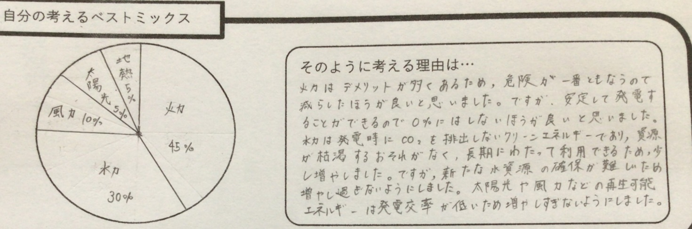

【活動後】

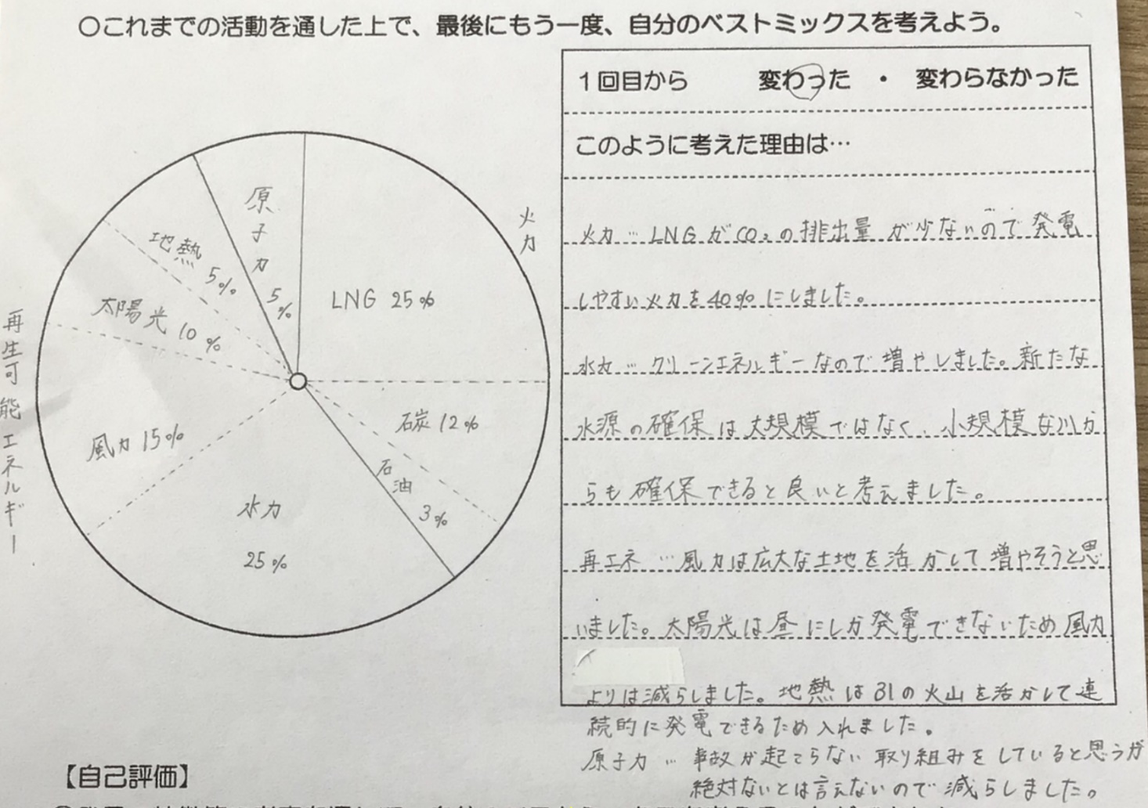

火力発電の内容が細分化。CO2排出量を意識している。

水力発電については，より現実的に考えている。

図１　生徒アのベストミックスの変化

生徒アは，火力発電の割合に変化はないが，「LNG（液化天然ガス）」の発電における二酸化炭素排出量が少ないという特徴に気が付き，火力発電の燃料の割合をグラフに表している。

　　また，水力発電の水源確保が難しいという課題から，小水力発電の新技術について調べ，課題解決に向けての考えを記入している。

　　このように，小水力発電の新技術について自ら調べるなど，安全・安心な社会の構築を目指してエネルギー変換の技術を工夫し創造しようとする実践的な態度を身に付けようとしている姿が見られたことから，生徒アを「十分満足できる」状況（Ａ）と評価した。

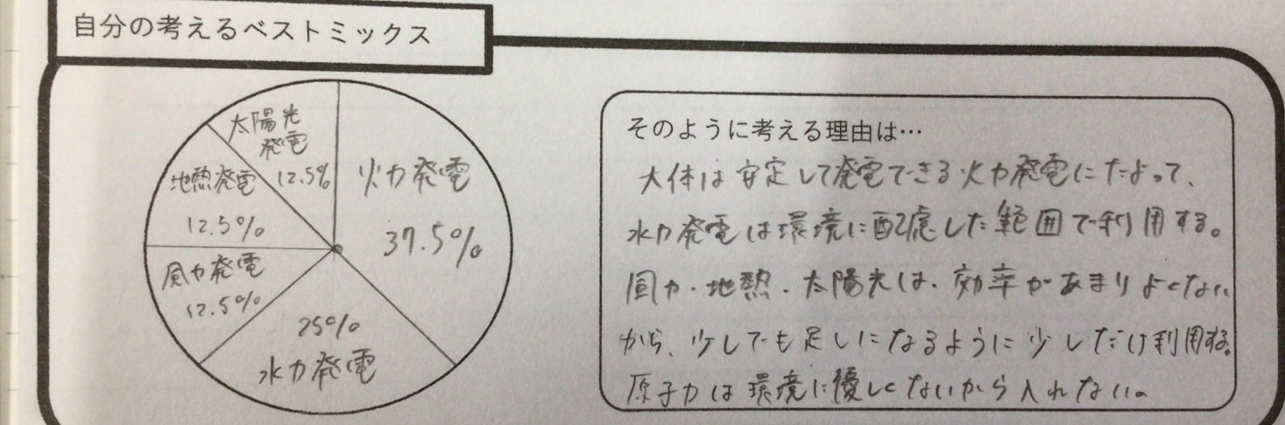【最初】

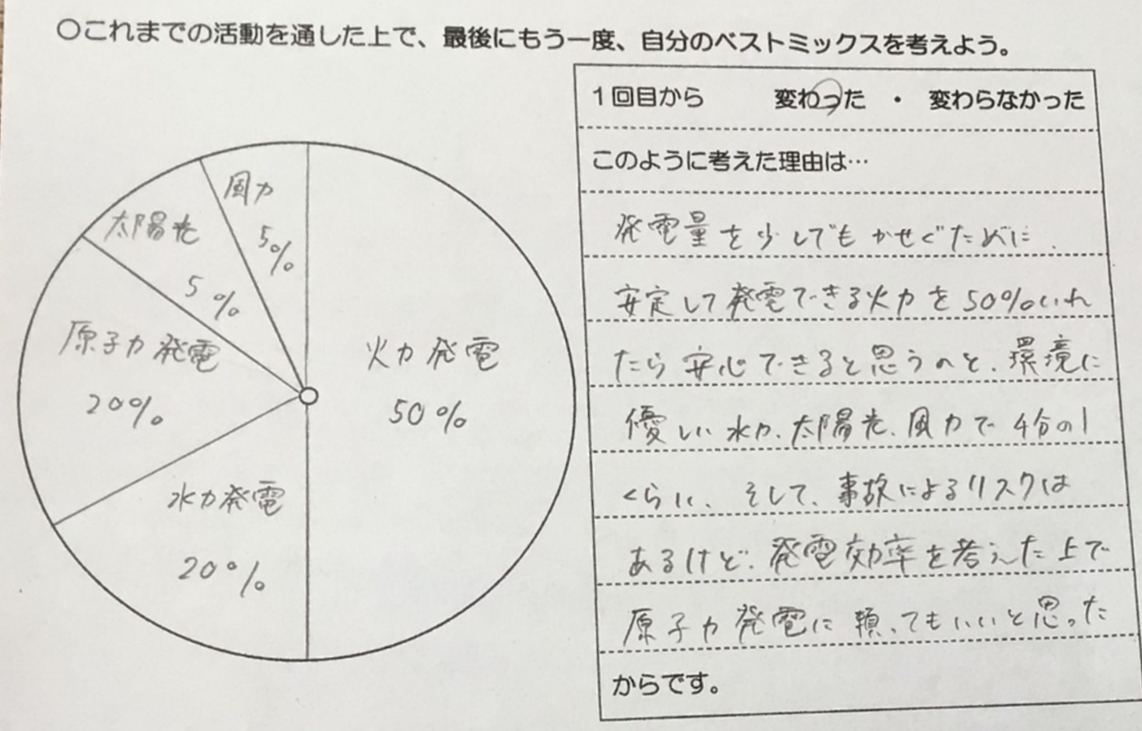【活動後】

安定供給の面から，火力発電の割合がアップ。

発電効率の面から，原子力発電も加わる。

　図２　生徒イのベストミックスの変化

生徒イは，電気の安定供給の観点から，自然エネルギーを使った発電を減少させ，火力発電を50％までに増加させている。また，原子力発電については現在の北海道電力の取り組みを知ることで，原子力発電の割合が増加している。

　　このように，現在の北海道電力の取り組みについて学んだことを踏まえ，北海道の発電の現状や課題を自分ごととして捉えるなど，エネルギー変換の技術を工夫し創造しようとする実践的な態度を身に付けようとしている姿が見られたことから，生徒イを「十分満足できる」状況（Ａ）と評価した。

これらの変化は，本時の話し合い活動で生徒が話題としていた内容とも重なっており，振り返りシートにもそのことが表れている。例えば，話し合いに積極的だった生徒の振り返り（図３）からは，電気の安定供給についての問題，水力発電や原子力発電についての議論，発電に関わる二酸化炭素排出量の数値化などによって，理解が深まったことが読み取れる。

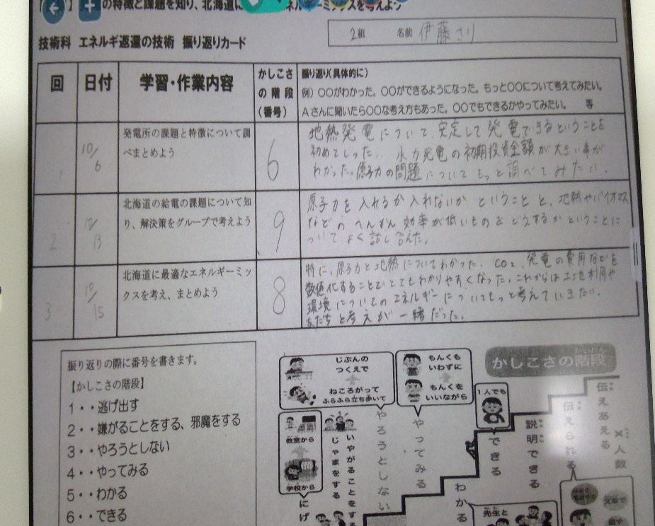

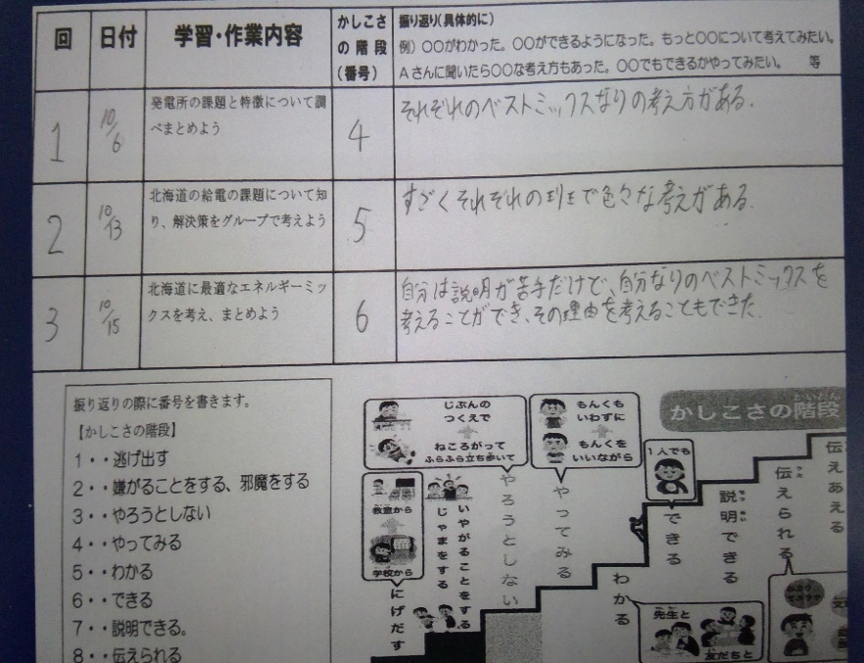

図３　話し合い活動に積極的だった生徒の振り返り　　　　　図４　記述が苦手な生徒の振り返り

振り返りシートに関しては，授業の終わりに記入させ評価の一助とした。振り返りシートには「かしこさの階段」(図５)を番号で書く欄と本時の振り返りを記述式で書く欄を作成した。授業への関わりについての振り返りを「かしこさの階段」（自己評価という形）で記入させた（図４）。かしこさの階段を参考にしたことで，生徒自身は授業（学習）に対してどう取り組むべきか理解しやすくなった。このことから，教師は記述が苦手な生徒でも，授業毎に意欲が高まっている様子を把握できた。

図５　生徒に提示した「かしこさの階段」

加えて，振り返りシートを活用することで，次の活動に向けて「次は○番になるように授業に取り組みたい」など，意欲的な振り返りを書く生徒が出てきた。また，友達との「教え合い」の場面が多く見られるようになった。

参考文献

○国立教育政策研究所「『指導と評価の一体化』のための学習評価に関する参考資料中学校技術・家庭科」，2020年

○かしこさの階段: furu-t 学び続ける日々 (seesaa.net)

http://manabitudukeru.seesaa.net/article/449635834.html